*Günün Sözü* Kimle gezdiğinize, kimle arkadaşlık ettiğinize dikkat edin. Çünkü; Bülbül güle, karga çöplüğe götürür.  
**-Hz.Mevlana**

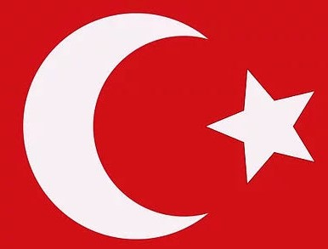

HAFTALIK SINIF GAZETESİ HAZIRLAYAN (ALPER SARI)

BİLGİLİ

ÇOCUK

GAZETESİ

SINIF:4 SAYI:4 25.10.2019 CUMA (TARSUS)

:

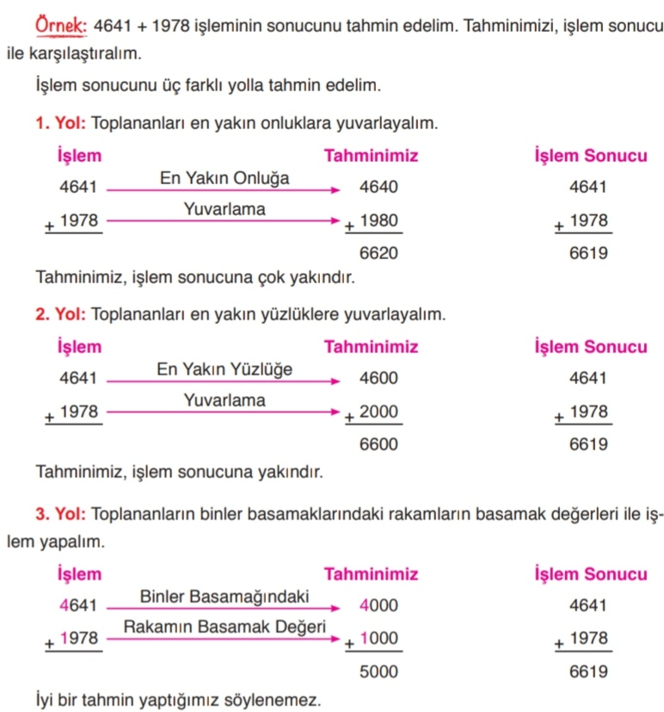

1.GERÇEK ANLAM: Bir kelimenin aklımıza ilk gelen anlamıdır. Kelimelerin, sözlükte yer alan ilk anlamları da gerçek anlamlarıdır. Bu yüzden gerçek anlama, ****sözlük anlamı****da denir.

Ör: Karabaş, bir şeyin ****kokusunu**** aldı.

2.MECAZ ANLAM: Bir ilgi veya benzetme sonucu sözcüğün gerçek anlamından tamamen uzaklaşarak kazandığı yeni anlamlara ****mecaz anlam**** denir. Ör: Ortalıkta savaş ****kokusu**** vardı.

3.TERİM ANLAM: Bir sözcüğün bilim, sanat, spor ya da meslek alanına özgü kavramları karşılığında kazandığı anlama ****terim anlam**** adı verilir.

Ör: İkizkenar üçgenin taban ****açıları**** eşittir. (Terim anlam)

Millî Kültür Ögelerimiz

Bir milletin tarihsel gelişme süreci içinde meydana getirdiği maddi ve manevi değerlerin bütününe kültür denir. Bir toplumu diğer toplumlardan ayıran kültürel değerlere milli kültür denir. Bir milletin en değerli varlıklarından biri kültür öğeleridir.

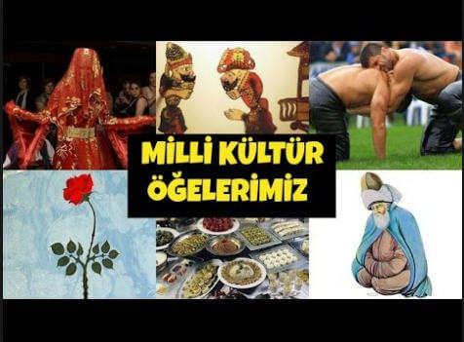

## MEYVE VE SEBZE



## MİNERAL VE SU



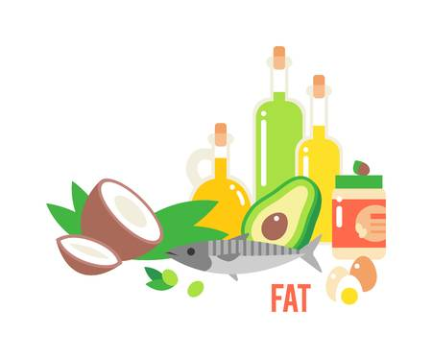

## YAĞLAR



## PROTEİNLER



## KARBONHİDRATLAR

****Can kulağı ile dinlemek;**** Tüm konsantresini dinleyiciye vermek.

****Bugünün işini yarına bırakma:**** Her şeyi vaktinde yapmak, ertelememek gerekir.